Задание 2.1: Визуализация примера для моделей и подходов к организации данных

1. Иерархическая модель
Предметная область: Организационная структура предприятия.
Описание взаимоотношений объектов:
- Верхний уровень: Корпорация.
- Подуровни: Департаменты, Отделы.
- Нижний уровень: Сотрудники.
Визуалиция:
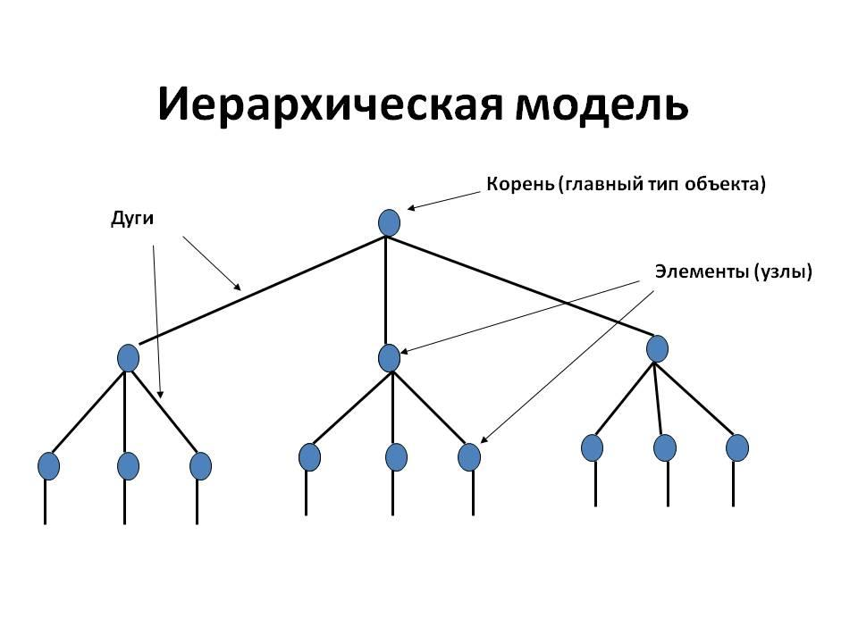
2. Сетевая модель
Предметная область: Железнодорожная система с расписанием.
Описание взаимоотношений объектов:
- Станции и Узлы: Связаны между собой через маршруты.
- Расписание: Связывает станции и узлы с временными интервалами.
- Поезда: Двигаются по маршрутам и имеют расписание.
Визуализация:
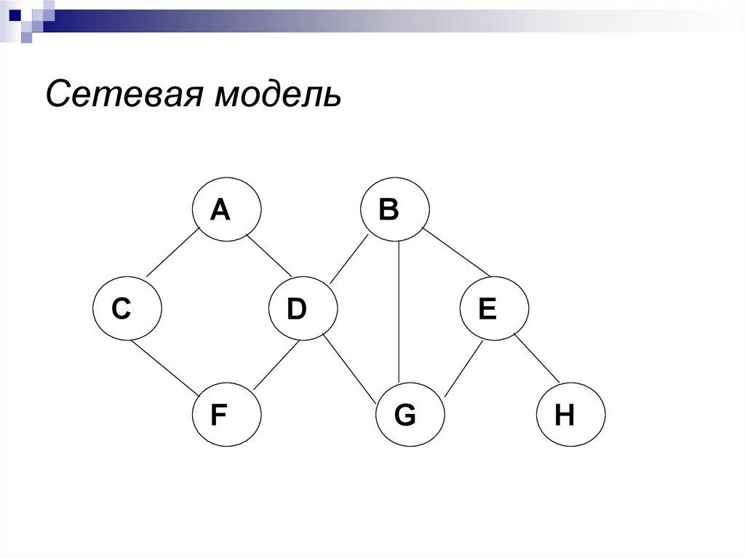

3. Реляционная модель
Предметная область: Учет студентов и курсов в учебном заведении.
Описание взаимоотношений объектов:
- Сущности: Студенты, Преподаватели, Курсы.
- Связи: Студенты записываются на курсы, Преподаватели ведут курсы, Курсы имеют определенные характеристики (название, описание, длительность).
Визуализация:
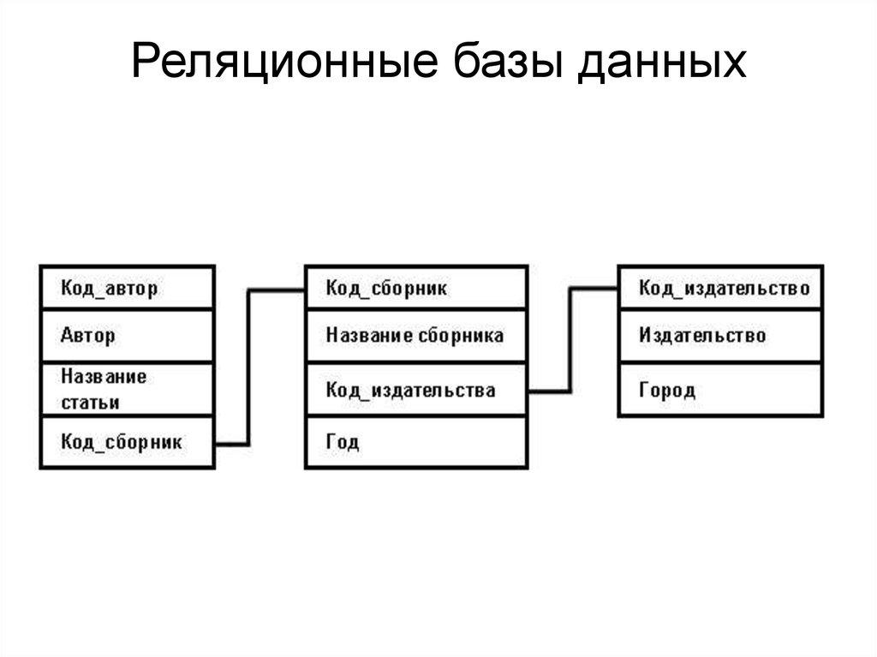
4. Сущность-связь
Предметная область: Библиотечная система управления книгами и читателями.
Описание взаимоотношений объектов:
- Сущности: Книги, Читатели, Авторы.
- Связи: Книги написаны авторами и могут быть взяты в библиотеке читателями.
Визуализация:

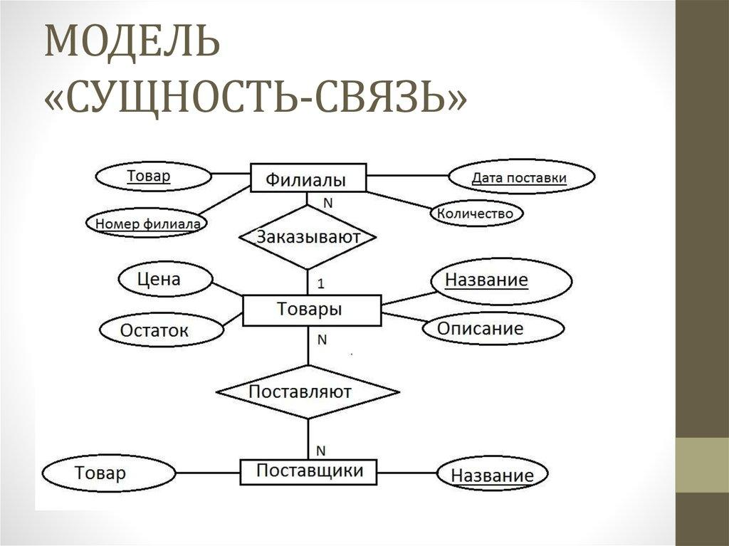
5. Семантическая модель
Предметная область: Медицинская информационная система для управления медицинскими записями.
Описание взаимоотношений объектов:
- Сущности: Пациенты, Врачи, Процедуры.
- Семантические отношения: Пациенты проходят процедуры, Врачи назначают процедуры пациентам.
Визуализация:
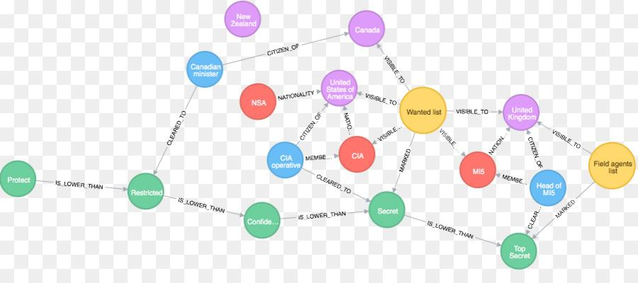
6. Объектно-ориентированная модель
Предметная область: Симуляция экосистемы.
Описание взаимоотношений объектов:
- Объекты: Растения, Животные, Погода.
- Взаимодействия: Растения питаются солнечным светом, Животные питаются растениями или другими животными.
Визуализация:
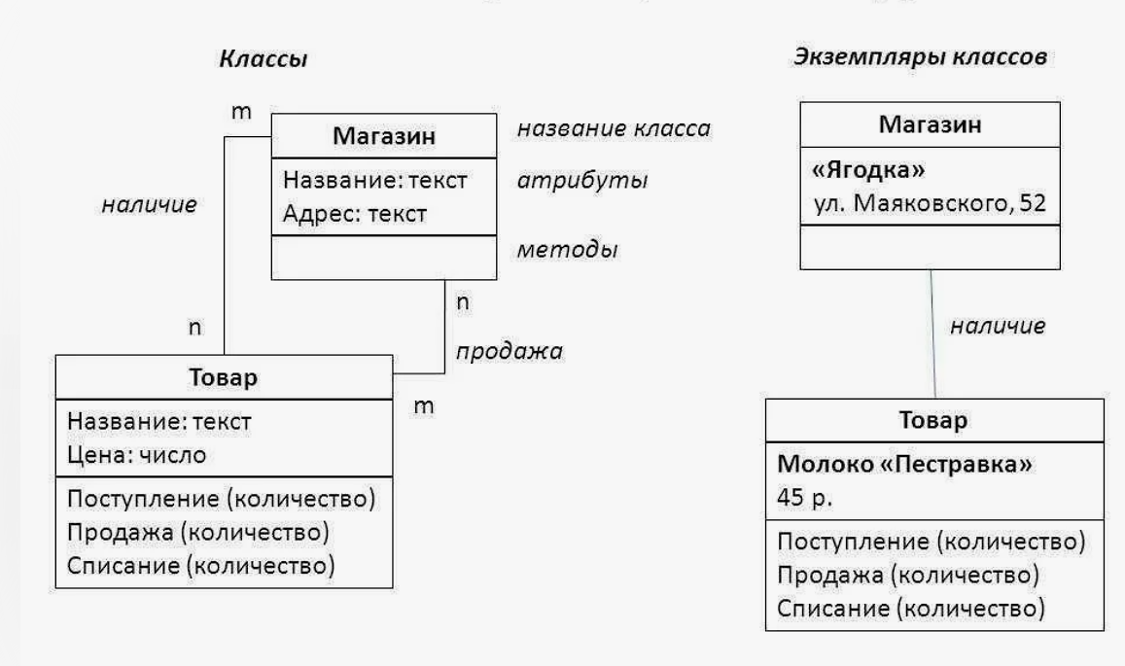
7. Объектно-реляционная модель
Предметная область: Управление проектами в IT-компании.
Описание взаимоотношений объектов:
- Объекты: Проекты, Разработчики, Задачи.
- Связи: Разработчики работают над задачами в рамках проектов.
Визуализация:
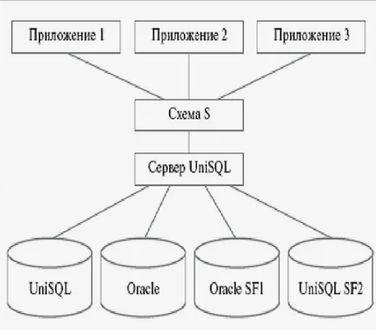
8. Полуструктурированная модель
Предметная область: Блоггинговая платформа с возможностью тегирования и комментирования.
Описание взаимоотношений объектов:
- Сущности: Посты, Теги, Комментарии.
- Структура: Посты могут иметь теги и комментарии, а комментарии могут быть вложены друг в друга, образуя древовидную структуру.
Визуализация:
